VIII. Zu Otto Ernst Fink (1912 - 6. 11. 1991)

VIII.1. Karten, Bilder und Dokumente zu Otto Fink

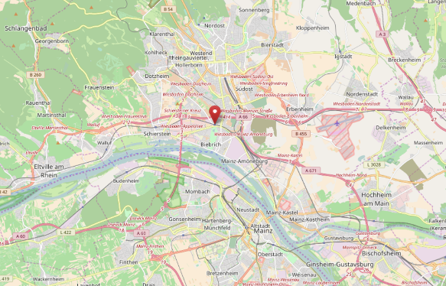
(Karte nach openstreetmap.org und Mitwirkende)
Der Wiesbadener Heimatforscher Otto Fink (bündischer Name Totto) stammte aus Wiesbaden-Biebrich. Dort gehörte er zur Nerothergruppe um Herbert Nieder (Zick) und nach 1933 dann zu den Wiesbadener Illegalen.

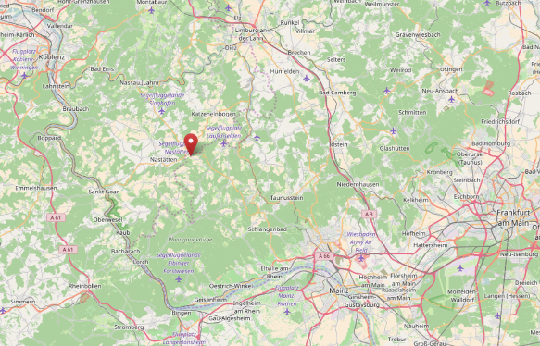
(Karte nach openstreetmap.org)
Die letzten Lebensjahre verlebte Otto Fink im Hintertaunus. Dort ist er auch bestattet.

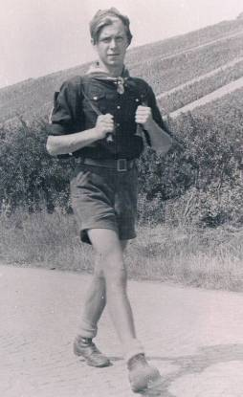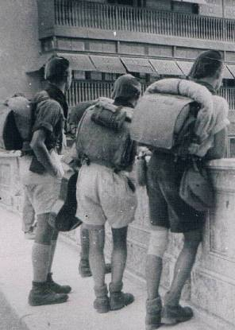
Otto Fink (Totto) auf Fahrt 1931 im Otto Fink (links) mit Biebricher Nerothern 1931
Rheingau in Südtirol, Balkanfahrt
(Archiv Otto Fink/Kurt Heerklotz)

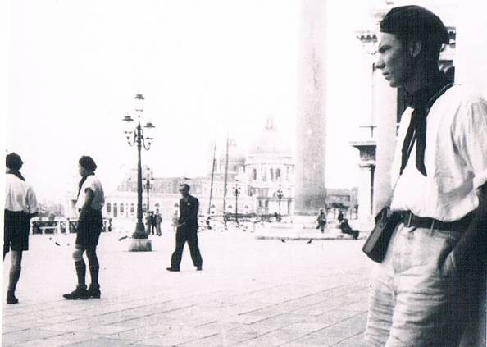
Die Balkan-Fahrtengruppe 1931 auf dem Markusplatz, rechts Otto Fink (Archiv Otto Fink/Kurt Heerklotz)

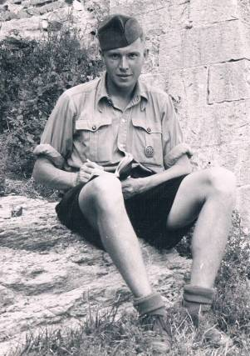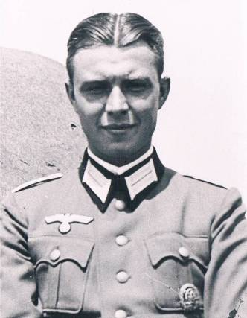
Auch Otto Fink lebte zweigleisig – er Otto Fink wurde am 1. April 1937 zum
arrangierte sich mit dem NS-System und Leutnant ernannt.
war weiterhin ein illegaler Wandervogel.
Hier Otto Fink auf illegaler Auslandsfahrt
1937 in Assisi. (Archiv Otto Fink/Kurt Heerklotz)

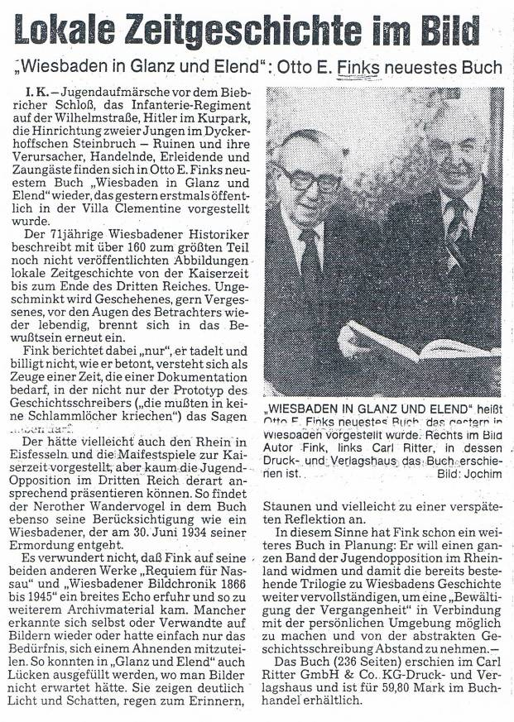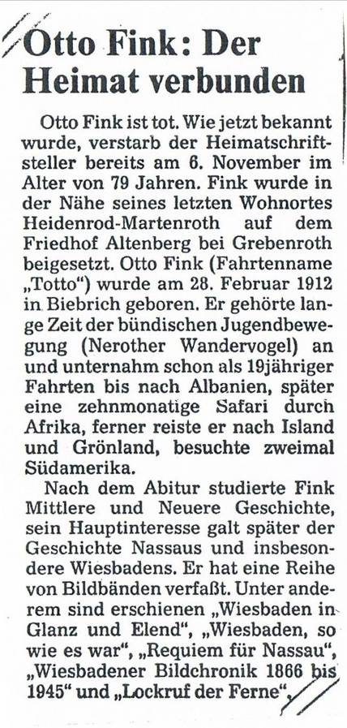
Wiesbadener Kurier, 22. 03.1956 (Stadtarchiv Wiesbaden); Wiesbadener Kurier, 21. 10. 91 (Stadtarchiv Wiesbaden)

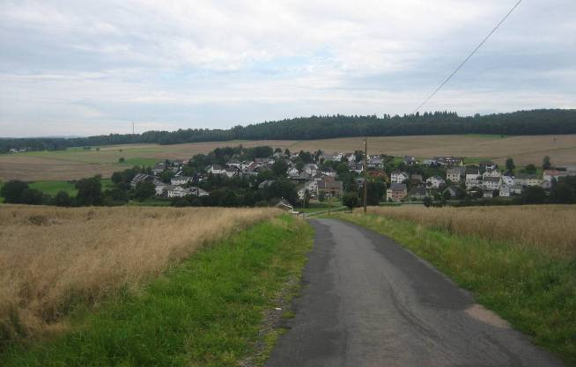
Blick auf den Ort Grebenroth bei Nastätten im Taunus. Die Straße führt aufwärts zum Waldfriedhof...

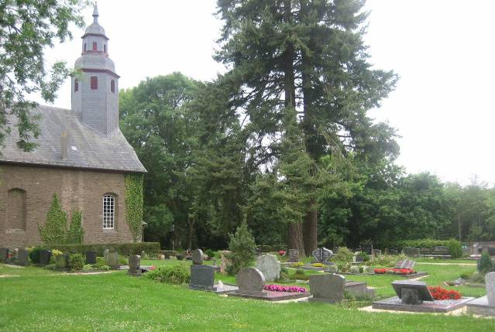
... bei der Kirche Altenberg. Das Grab von Otto Fink liegt in der Nähe des Eingangs zur Kirche (nach rechts im Bild).

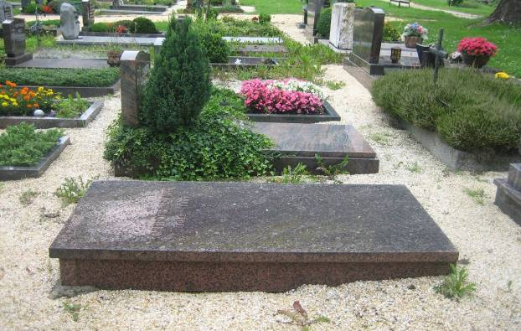
Es handelt sich um eine schmucklose Grabplatte in einem hellen Kiesbett.

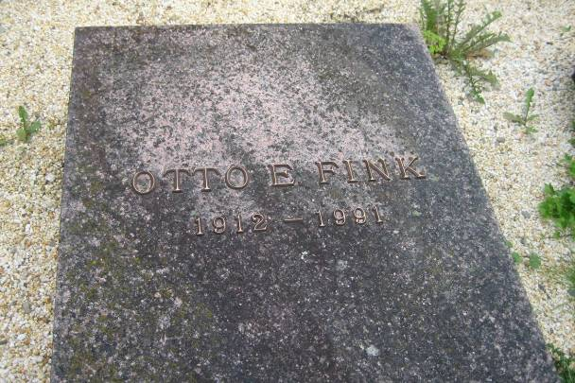
Außer den Lebensdaten ist nichts darauf vermerkt, leider auch kein Hinweis auf den Wiesbadener Heimatforscher Otto E. Fink.
(Alle Fotos vom Bestattungs-Ort vom Verfasser, Sommer 2017)

VIII.2. Zur Biografie von Otto Ernst Fink

Über Otto Fink kann man derzeit noch wenig berichten. Nur einige Zeitungsbeiträge und das Stadtarchiv Wiesbaden geben einige magere Informationen.

Otto Emil Friedrich Fink war der Sohn des Schlossers Emil Fink, 1912 wohnhaft gemeldet in Biebrich, Jahnstr. 11, vermutlich identisch mit dem Rentner Emil Fink, 1938, wohnhaft in Biebrich, Jahnstr. 15.

Otto Fink wurde am 28. 2. 1912 in Biebrich, in der Jahnstraße 11 geboren. Bereits mit 12 Jahren begann er, zeitgenössische Dokumente zu sammeln. Im Laufe seines Lebens trug er rund 10.000 Zeichnungen, Stiche, Bilder, Fotos, Karten, Verordnungen, Schriftstücke usw. aus seiner Heimatstadt und deren Umgebung zusammen. Sein Bestand wurde die umfangreichste Sammlung Wiesbadener Altertümer, um die ihn manches Archiv beneidete.

Neben der heimatkundlichen Forschung war sein zweites Steckenpferd das Reisen, oft in einfachen romantischen Formen mit Kleinbus, Zelt und Paddelboot und zusammen mit seiner Frau. Vermutlich ist das eine Prägung, die er als Nerother durch die damaligen Fahrten erfahren hat. Schon als 19-Jähriger unternahm er bündische Illegale Auslands-fahrten, z.B. bis nach Albanien. Später unternahm er mit einem Kleinbus eine 10monatige Safari durch Afrika, dann besuchte er Island und Grönland und zweimal Südamerika bis zum Amazonas.

Otto Fink (mit Fahrtennamen Totto) war schon vor 1933 Mitglied der Wiesbaden-Biebricher Nerother-Gruppe und später des illegalen Freundeskreises. Fotos von damals zeigen ihn auf Fahrt in der weiteren Umgebung von Wiesbaden. Er nahm auch an den heimlichen Auslandsfahrten 1938/39 teil.

Nach dem Abitur studierte Otto Fink Mittlere und Neuere Geschichte. Sein Hauptinteresse galt später der Geschichte Nassaus und besonders der Geschichte Wiesbadens. Er veröffentlichte in Zeitungen und Zeitschriften Beiträge zu heimatkundlichen Themen. Dazu verfasste er eine Reihe von Büchern und Bildbänden, u.a. Wiesbaden in Glanz und Elend; Wiesbaden, so wie es war; Requiem für Nassau; Wiesbadener Bildchronik 1866 bis 1945; Lockruf der Ferne; Damals im Rheingau, eine Sammlung von Anekdoten; Nassauische Hauspostille… Otto Fink wurde ein anerkannter Privathistoriker und Heimatforscher.

Besonders sein Buch "Wiesbaden in Glanz und Elend", erschienen 1982 im Carl Ritter-Verlag, machte ihn bekannt. Darin beschrieb er mit über 160 Abbildungen lokale Zeitgeschichte von der Kaiserzeit bis zum Ende des 3. Reiches. Darin berichtet er ausführlich über die frühe Nerotherzeit in Wiesbaden und über die ersten illegalen Jahre seiner ehemals Wiesbaden-Biebricher Gruppe

Otto E. Fink nahm als Soldat am 2. Weltkrieg teil. Er kam aus englischer Gefangenschaft am 6.11.1947 zurück nach Wiesbaden-Biebrich und meldete sich wohnhaft in der Wilhelm-Kalle-Str. 13 an, seit 18. 8.1949 dann in der Andreas-Hofer-Str. 15, am 28. 5. 1952 in der Straße der Republik 8 und am 1. 7. 1957 in der Rheingaustr. 11. Am 21.10.1967 verzog er in den Hintertaunus nähe Nastätten nach Heidenrod-Martenroth, Hauptstr. 13.

Otto Fink verstarb am 6. Oktober 1991 an seinem letzten Wohnsitz im Hintertaunus. Beigesetzt wurde er in der Nähe von Heidenrod-Martenroth, auf dem Friedhof Altenberg bei Grebenroth. Er scheint einen Teil seiner Fotos aus der Nerotherzeit an Kurt Heerklotz vermacht zu haben. Denn Keh hatte eine Mappe mit Nachlass-Fotos von Otto Fink angelegt.

Zu Otto Fink soll es eine Biografie/Autobiografie in handgeschriebener Form geben. Diese ist aber in den Wiesbadener Archiven nicht vorhanden.

VIII.3. Einige Literaturhinweise zu Otto E. Fink:

- Otto E. Fink, 1982: Wiesbaden in Glanz und Elend, Zeitgeschichte im Bild, 236 Seiten,
Carl- Ritter-Verlagshaus, Wiesbaden.

- Otto E. Fink, 1979: Lockruf der Ferne, Eine Geschichte der Jugendopposition im 3. Reich im Rheinland; Heidenheim an der Brenz 1979.

Zeitungsberichte zu Ehrungen, Buchveröffentlichungen und Nachruf; Wiesbadener Tagblatt, 22. 11. 1991; Wiesbadener Tagblatt, 4. 5. 1982; Wiesbadener Kurier, 21. 10. 1991; Wiesbadener Kurier, 22. 3. 1956.
eMail von Jochen Dollwet, Stadtarchiv Wiesbaden, am 14. 12. 2016

